«Краски осени чудесной»
Старший дошкольный возраст.
Вид проекта: познавательно – творческий, практико-ориентированный, групповой.
Продолжительность проекта: краткосрочный
Сроки реализации: с 13.09.15г. по 06.11.15г.
Участники проекта: воспитатели; дети старшей группы, родители, музыкальный работник.
Тематическое поле: познание
Интеграция образовательных областей: (коммуникация, социализация, художественное творчество, чтение художественной литературы, музыкальное развитие, физическое развитие и здоровье, безопасность)

Цель проекта:
Формирование познавательно - исследовательских знаний и умений детей старшего дошкольного возраста, как средства развития ключевых компетентностей в условиях реализации ФГОС в образовательном процессе МБДОУ №57.
Пополнение и обогащение знаний детей по лексическим темам: «Золотая осень», «Щедрые дары природы», «Путешествие по России».

Задачи:

- Расширять знания детей об осени, ее признаках и явлениях.
- Расширить представление о многообразии и пользе овощей и фруктов, грибов и ягод, созревающих в осенний период;
- Расширить представления детей о растениях, как представителях живого в мире природы, понимание связи между средой обитания и особенностями строения.
- Воспитывать познавательный интерес к природе и желание отражать полученные знания в творчестве.
- Формировать навыки художественного исполнения различных образов в художественном творчестве и играх.
- Развитие умение видеть красоту окружающего природного мира, разнообразие его красок и форм.
- Способствовать развитию памяти, восприятия.
- Воспитывать эстетические чувства.

Одним из инновационных методов решения этих задач является метод проекта.

Актуальность темы:
Мир природы выступает как предмет пристального наблюдения и как средство эмоционально – образного воздействия на творческую деятельность дошкольников. Именно, поэтому так необходимо не только знакомить детей с природой ближайшего окружения, но и расширять круг представлений об окружающей действительности, в результате чего будет решаться проблема комплексного приобщения детей к миру прекрасного.

Проблема: у детей с тяжелыми нарушениями речи слабо развиты психические процессы и мелкая моторика, что препятствует быстрому усвоению материала и выполнению работ по художественному творчеству.
Формы и методы реализации проекта
- Непосредственно образовательная деятельность;
- наблюдения на прогулках, целевые прогулки и экскурсии;
- рассматривание тематических альбомов, репродукций картин, иллюстраций, фотографий;
- создание и просмотр презентаций;
- чтение художественной литературы о природе, о временах года;
- утренние беседы (в рамках календаря познавательной деятельности);
- выставки творческих работ (индивидуальных, коллективных и выполненных совместно с родителями);
- индивидуальная работа с детьми;
- взаимодействие с семьей.

Предполагаемые результаты:
- Расширится кругозор детей о растительном мире, о мире живой природы и сезонных изменениях.
- Дети смогут использовать полученные знания в художественном творчестве.
- Расширятся знания детей об осени, ее признаках и дарах;
- Пополнится словарный запас;
- Сформируется активность и заинтересованность в образовательном процессе детей у родителей.

Этапы проведения проекта:
Этапы проекта |  | Содержание
1 | Подготовительный | - Диагностика знаний детей на начальном этапе проекта  - Подготовка развивающей среды  - Составление плана проекта
2 | Практический | - Работа с детьми  - Работа с педагогами  - Взаимодействие с родителями
3 | Итоговый | - Диагностика знаний детей на заключительном этапе проекта  - Выставка творческих работ и поделок  - Итоговое развлечение по теме проекта

Ресурсное обеспечение проекта
- Методический инструментарий: каталог игр, конспекты занятий, сценариев развлечений, папки-передвижки, памятки, буклеты рекомендации, библиотека для родителей и педагогов и т.д.
- Подборка художественной литературы по лексическим темам.
- Материал для художественного творчества.
- Альбомы и энциклопедии, фотоальбомы, репродукции пейзажей, мультимедийные презентации.
- Фильмы, фотографии, презентации о природе Татарстана в осенний период.
Приложение.
1.Этапы проведения проекта «Краски осени чудесной»
№ | Этапы проекта | Участники
 | Подготовительный этап
1. | Диагностика по теме: «Что ты знаешь об осени?» | Воспитатели, дети
2. | Изучение методической литературы по теме, подбор иллюстраций, фотографий, оборудования для занятий, игр и бесед с детьми.  Подбор песен, музыкальных игр, танцевальных композиций, связанных с тематикой проекта | Воспитатели  Музыкальный руководитель
3. | Консультации, буклеты, памятки в родительский уголок:  - «Наблюдения осенью»  - «Отравление грибами»  - «Как одевать ребенка осенью»  - «Принципы рационального питания»  - «Овощи, ягоды и фрукты – самые витаминные продукты» | Воспитатели
 | Практический этап
1. | - Чтение, пересказ, рассказов, чтение и заучивание стихов, загадок и их обсуждение на протяжении проекта  - Загадки, пословицы, поговорки – по теме проекта.  - Разучивание песен по тематике проекта | Воспитатели и родители  Музыкальный руководитель
2. | Непосредственно образовательная деятельность  - Заучивание стихотворения И. Бунина «Листопад» , Ю. Тувим "Овощи",  - Чтение и пересказ рассказа Г.Скребицкого «Осень», И. Соколов- Микитов «Листопадничек»  - Чтение и обсуждение басни Крылова «Стрекоза и муравей»  - Составление описательных рассказов по картинам, иллюстрациям, фотографиям (рассматривание картины Левитана «Березовая роща»)  - Рисование «Золотая осень»  «Что нам осень принесла», «Грибы».  - Аппликация «Осенние деревья», «Фрукты на тарелке», «На лесной полянке выросли грибы»,  - Лепка «Витамины с грядки», «За грибами в лес осенний»  - Ознакомление с окружающим «Осень золото роняет», «В лес за грибами и ягодами», «Откуда овощи и фрукты в магазине» | Воспитатели и дети
3. | Наблюдение  - ежедневно на прогулках, согласно перспективному планированию  Беседы  - «Какие деревья растут на территории детского сада?», «Золотая осень», «Чем полезны яблоки», «Дары огорода», «Что растет в саду?»  Труд в природе  - Сбор гербария, уборка шишек и сухих листьев на участке ДОУ. | Воспитатели и дети
4. | Дидактические игры:  - «Узнай по описанию»;  - «Четвёртый лишний»;  - «Живая и неживая природа»  - «Бывает – не бывает»;  - «От какого дерева листок»;  - «Что растет в земле, а что на грядке».  - «Когда это бывает?»  - «Подбери прилагательное»  - «Чудесный мешочек» (овощи, фрукты, ягоды)  - «Съедобное - несъедобное»  - «Придумай загадку»  - «Вершки - корешки»  - «Чем отличаются и чем похожи деревья?»  - «В саду – на огороде» | Воспитатели и дети
5. | Составление загадок с использованием символов | Воспитатели и дети
6. | Экскурсия в парк  Пешеходные прогулки по улицам города.  Наблюдения за деревьями и другими растениями | Родители  Воспитатели
7. | Музыкальные тематические праздники и развлечения  «Осень, осень, в гости просим» | Музыкальный руководитель воспитатели, дети, родители
8. | Подвижные игры« У медведя во бору», «Огородники», «Овощи», «Зайцы и охотник», «Летает – не летает» | воспитатели, дети
 | Итоговый этап
1. | Инсценировка р.н.с. «Репка» | Воспитатели, дети
2. | Выставка-ярмарка творческих работ детей и родителей «Золотая осень!» | Воспитатели, родители, дети
3. | Оформление фотовыставки «Волшебница Осень» | Воспитатели, родители

2. Предметно-развивающая среда.
В группе |  | За пределами группы
1 | Календарь наблюдений за погодой | Деревья, другие растения на участке ДОУ, в лесопарковой зоне.  Картины, фотоматериалы, репродукции в музеях и выставочных залах города.
2 | Альбомы, фотоальбомы о природе
3 | Художественная литература
4 | Мультимедийные презентации, м/ф.
5 | Атрибуты для сюж.рол.игр
6 | Материалы для художественного творчества

3.Работа с детьми
Образовательная область | Форма организации(виды деятельности) | тема | Место проведения | количество
Познание | Познавательно-исследовательская (Наблюдения) | «За деревьями»,  «Какие листья на деревьях».  «Рассмотрим кору»  «Как расположены ветки у разных пород деревьев»  «Какая это ягода?»  «Гриб-грибок» | Участок ДОУ | ежедневно
 | Игровая (Дидактические игры) | «Узнай по описанию»  «Четвёртый лишний»  «Бывает – не бывает»  «От какого дерева листок»  «Времена года».  «Когда это бывает?»  «Подбери прилагательное»  «Чудесный мешочек» (овощи, фрукты, ягоды)  «Живая и не живая природа»  «Овощной магазин»  «Вершки – корешки»  «Чем отличаются и чем похожи деревья?»  «Придумай загадку» | Группа, участок ДОУ | Ежедневно
 | Познавательно-исследовательская  (Рассматривание альбомов, фотографий) | «Деревья» «Осенний лес» | группа | ежедневно
Коммуникация | Коммуникативная (Составление описательных рассказов) | «Опиши дерево», «Опиши листок», «Продолжи рассказ…» | Группа, участок ДОУ | По плану
Чтение художественной литературы | Коммуникативная (Чтение стихов, загадок, рассказов, пересказ рассказов, обсуждение) | Пушкина «Уж небо осенью дышало»  рассказ Г.Скребицкого «Осень»  басня Крылова «Стрекоза и муравей»  Чтение русских народных сказок «Колосок», «Вершки и корешки».  Чтение Т. Александрова «Домовенок Кузька», Ю. Тувим «Овощи» | группа | По плану
Художественное творчество | Рисование, аппликация, лепка. | «Золотая осень», «Осенний узор», «Что нам осень принесла», «Фрукты на тарелке», «На лесной полянке выросли грибы», «Грибы». | группа | По плану
 | Рассматривание и обсуждение репродукций пейзажей | Репродукции Левитана «Березовая роща» | группа | По плану
Социализация | Познавательно-исследовательская |  | Лес, парки | Сентябрь-октябрь
Музыка | Непосредственно образовательная деятельность | Слушание: П. И. Чайковский "Времена года". Разучивание песен об осени | Музыкальный зал | По плану.
Физкультура | Двигательная (НОД) | Включение игр по теме | Участок детского сада, физ. зал | По плану
Диагностика знаний детей о сезонных изменениях, признаках осени.

Начало проекта:23. 09. 2013
Конец проекта:25.10.2013
 | Уровень знаний | Начало проекта |  | Конец проекта |  | примечание
1 | высокий | ____ | ____ | 8 чел. | 50%
2 | средний | 8 чел | 50% | 8чел. | 50%
3 | низкий | _____ | 0% | 16 чел | 100%

Выводы и результативность: Проект способствовал расширению и углублению представлений детей о природе Татарстана, повышению познавательного интереса. В рамках реализации проекта уровень знаний детей об осени, сезонных изменениях и признаках осени значительно повысился.
С детьми были организованы ежедневные наблюдения за неживой природой: деятельностью солнца (количества тепла и света), характером осадков, ветром, длительностью дня. В результате этой работы у детей складывались представление о погоде: ясной и пасмурной, её характерных особенностях. Ребята учились отыскивать причины некоторых явлений природы, устанавливать связи между ними.

Наблюдения за явлениями неживой природы связывали с наблюдениями за жизнедеятельностью растений и животных.. На прогулках и во время целевых экскурсий обращали внимание на особенности внешнего вида растений.. Наблюдая с детьми за изменением цвета листьев, обращали внимание детей на условия, в которых происходят эти явления: солнце светит и греет меньше, листьям не хватает солнечного света и теплого воздуха, они начинают менять свою окраску и вянуть- это явление называется листопад; ночью бывают заморозки, земля становится влажной, холодной, затем замерзает; дуют холодные ветра. В процессе наблюдений уточнялись знания детей о том, что такое «ранняя»,«поздняя осень»- чем они отличаются.
Собирая шишки сосны и ели, дети самостоятельно ответили на вопрос «Откуда берутся хвойные деревья?» и поразмышляли над вопросом «Для чего нужно беречь лес?»
Дети с большим желанием оказывали помощь в сборе урожая кукурузы и лука на огороде детского сада.
В ходе работы по проекту «Краски осени чудесной» дети вели наблюдения, экспериментировали, участвовали в конкурсах, принимали участие в музыкально-литературном вечере, рисовали, лепили, играли, слушали музыку, рассматривали картины и иллюстрации, знакомились с литературными произведениями, сочиняли свои сказки и рассказы.
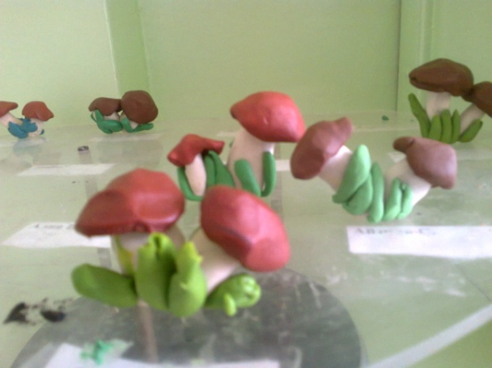
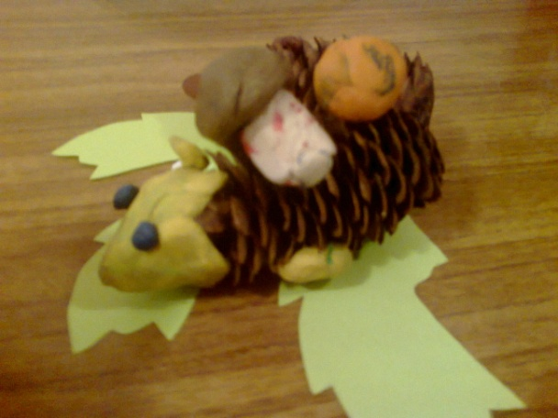

В процессе проектной деятельности развивались все ключевые компетентности:
Социальная – взаимодействовали друг с другом, с педагогами и родителями..
Коммуникативная – задавали познавательные вопросы, аргументировали, придумывали загадки.
Информационная – получали информацию из разных источников, делились ею.
Деятельностная – подбирали материалы, инструменты для создания продукта (от рисунков до сценария инсценировки).
Здоровьесберегающая – играли в подвижные и хороводные игры и пр.

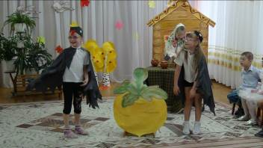
Совместно с детьми и родителями в уголке природы нашей группы мы поместили муляжи и иллюстрации даров осени- овощи и фрукты, грибы и ягоды, фотоальбомы, мультимедиа презентации. Родительский уголок пополнился различными материалами, буклетами, памятками, папками-передвижками по тематике проекта.
Проект «Краски осени чудесной» предоставил каждому ребенку нашей группы возможность не только получать знания, но и развивать творческие способности, формировать коммуникативные навыки, формировать начальные предпосылки исследовательской деятельности. Игровая форма реализации проекта, включающая детей в различные виды творческой и практически значимой деятельности, способствовала формированию у них ключевых компетентностей.

